一、编译要求

平台：Windows 11

C语言环境：gcc version 12.3.0 (MinGW-W64 x86_64-ucrt-posix-seh, built by Brecht Sanders)

编译选项：默认，使用VS Code Code Runner插件编译

未使用第三方库

二、游戏方式及内容:

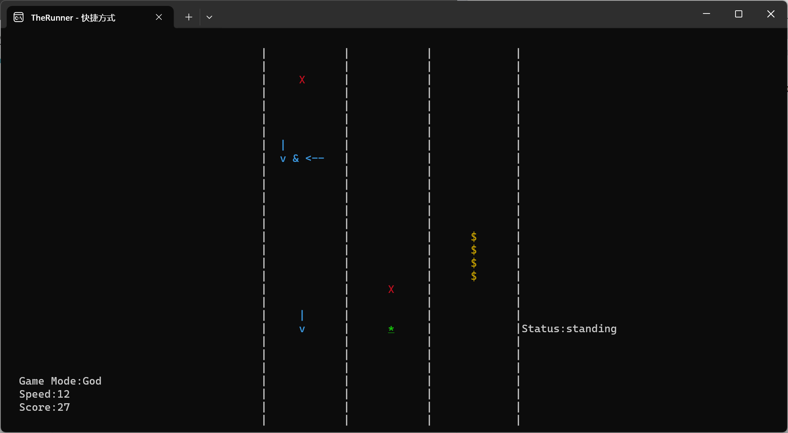

1. 主要操作

打开游戏，选择游戏模式，正式开始游戏。使用W，A，S，D进行切换跑道、越过障碍物、转入路口等操作。游戏期间可按空格键暂停，可按ESC结束这轮游戏。

1. 基础功能

项目要求中的所有基础功能均正常实现。其中游戏人物表示为 * ；上跳障碍物、下蹲障碍物在游戏画面中表示为单个箭头，分别需要提前按W，S键越过；道具无敌星表示为 ~

1. 扩展功能

实现了组合障碍类型，游戏中表示为两个箭头，需要同时按下WASD中对应组合键越过;

实现了非笔直道路，游戏中随机出现丁字路口，需在路口按 A或D转入路口;

实现了无敌模式，可以在开始一轮游戏的时候选择，能够无视所有障碍物并自动在路口转向。

1. 本项目突出特色
2. 在选择游戏模式、按ESC结束一轮游戏、重开游戏、退出游戏等处额外增加一次输入确认，防止误操作;
3. 游戏界面精心设计，画面内容综合使用粗体、斜体、下划线、不同颜色等方式差异化显示；
4. 代码结构简洁清晰，不同功能区块封装程度高、复用度高；
5. 代码注释明晰，风格统一，可读性强。